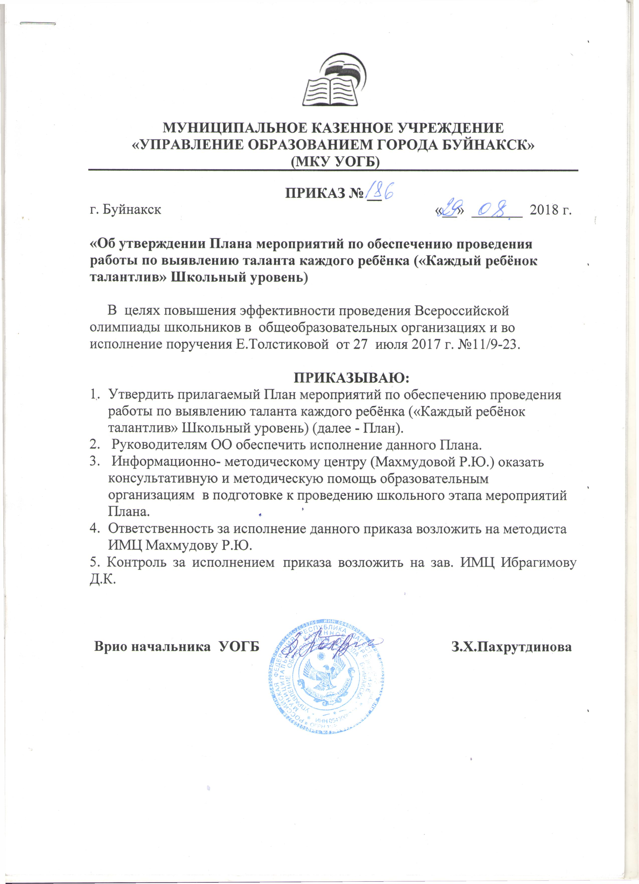
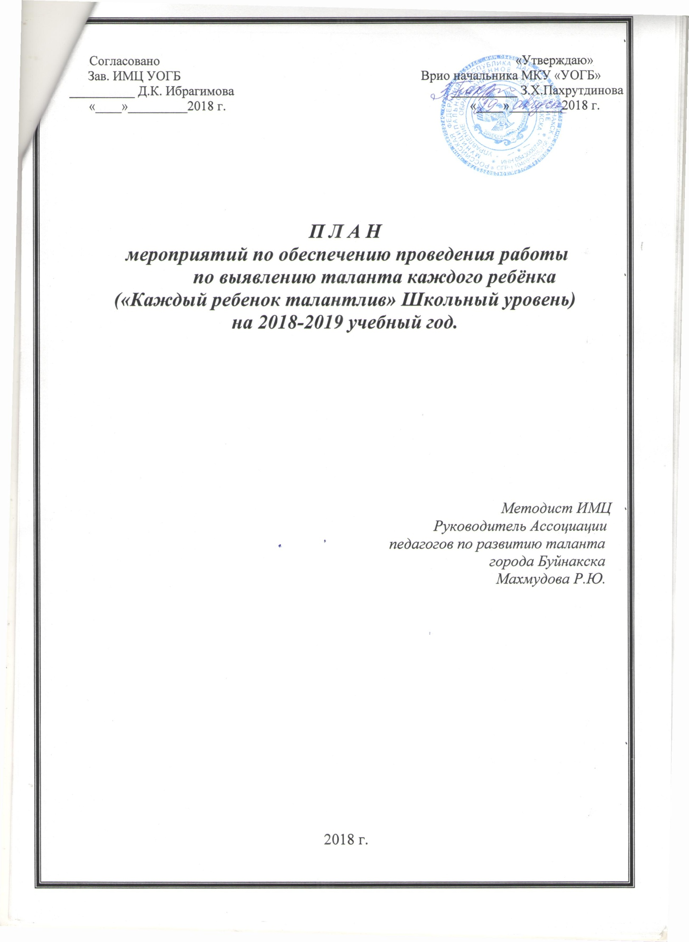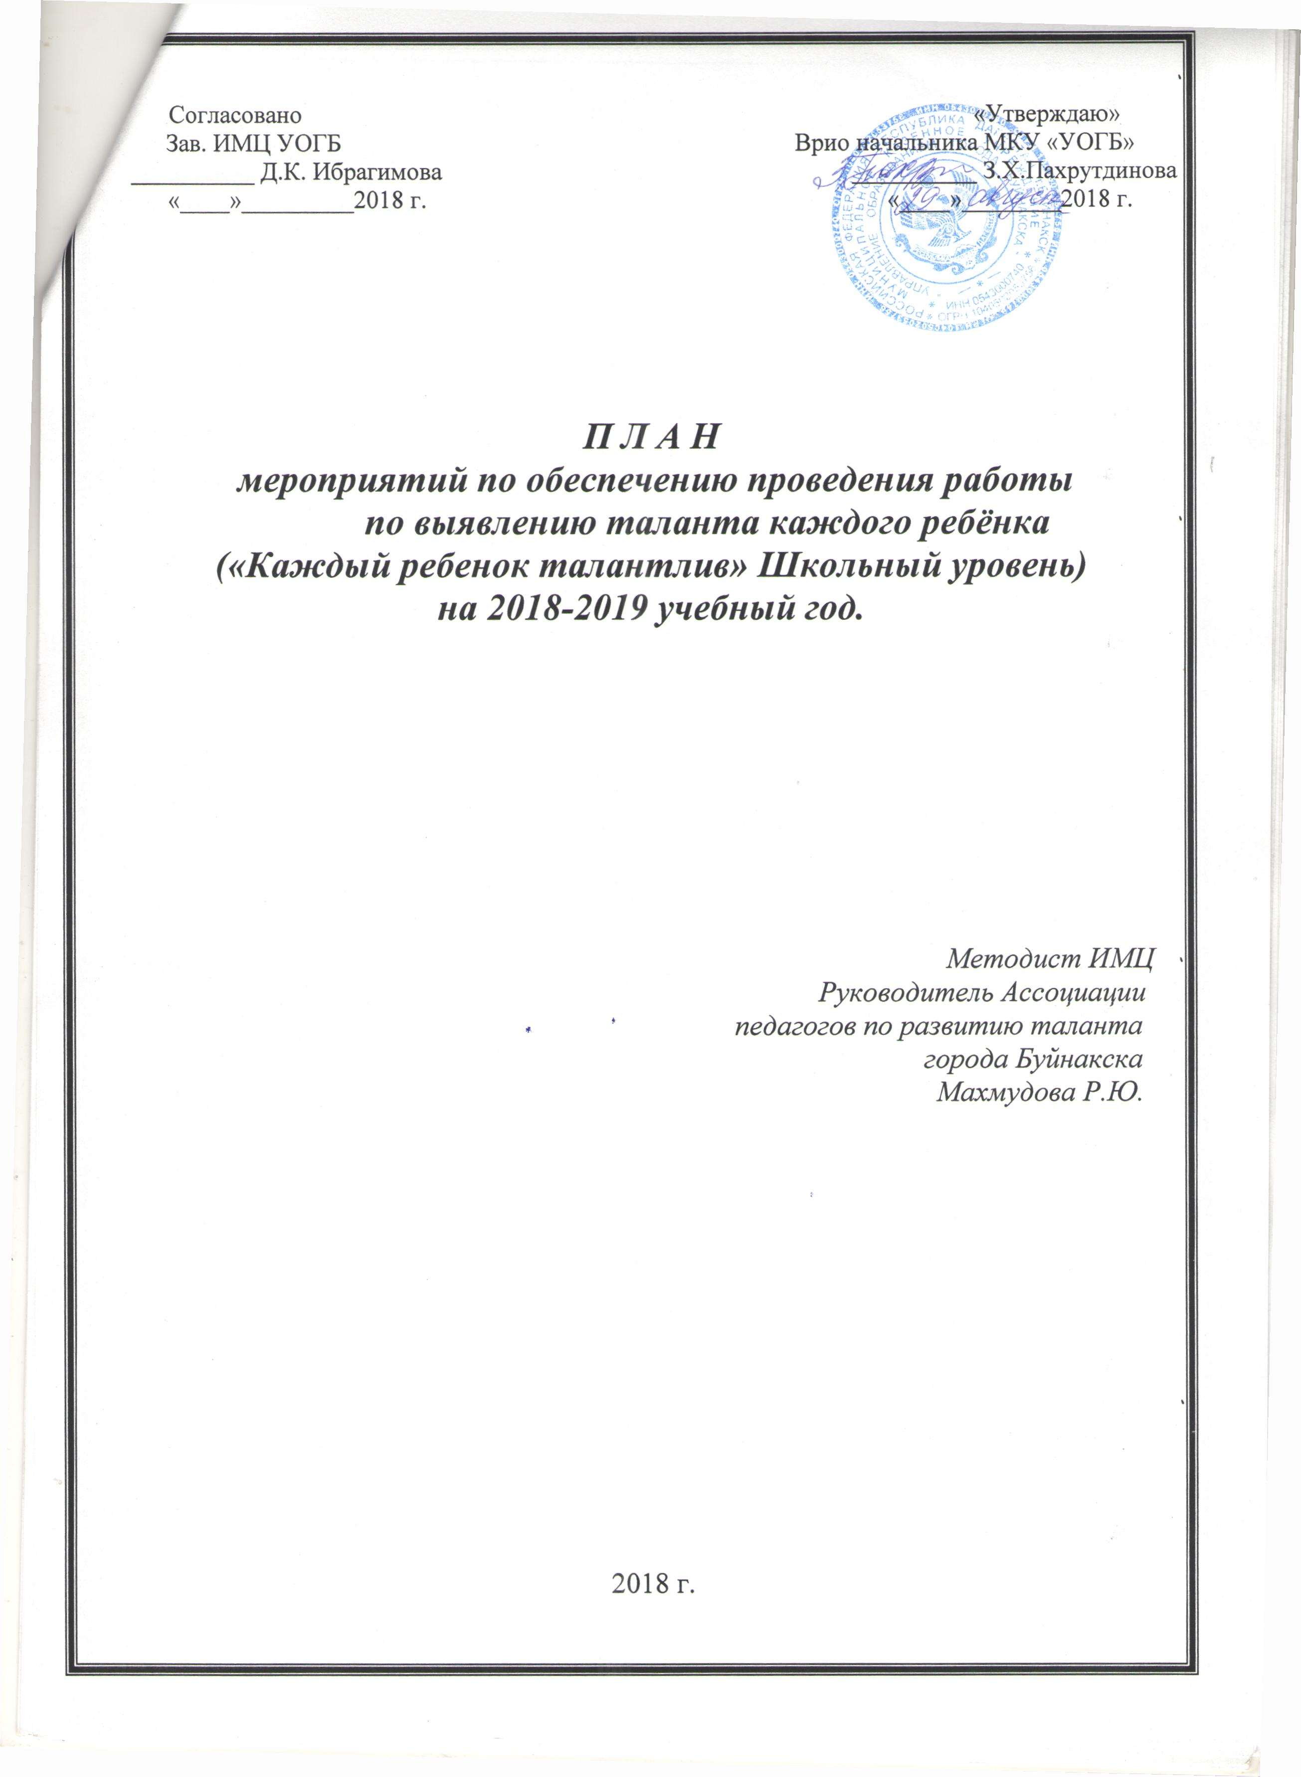

П Л А Н
мероприятий по обеспечению проведения работы
по выявлению таланта каждого ребёнка
(«Каждый ребенок талантлив» Школьный уровень).

№№  п п | Мероприятия | Контрольный результат | Сроки  проведения | Ответственные  исполнители
1 | Регистрация на платформе Статград Московского центра непрерывного математического образования(платформа, на которой проводится тренинги в формате ВПР, ОГЭ,ЕГЭ)
1. | Проведение семинара по порядку проведения школьного и муниципального этапов ВсОШ. | семинар | Сентябрь | УОГБ
2. | Регистрация на платформе Статград. | Аккаунты общеобразовательных организаций на платформе Статград. | август. | УОГБ
2. | Проведение повышения квалификации ответственных за проведение олимпиад.
1. | Определение в каждой школе педагога, ответственного за развитие таланта(педагог по развитию таланта). Ключевые требования: организация проведения школьного и муниципального этапов ВсОШ, обеспечение участия школьников в олимпиадном движении, ИКТ- грамотность. | Педагоги по развитию таланта | Август-сентябрь 2018г. | Образовательные организации.
2. | Проведение повышения квалификации педагогов по развитию таланта и администрации Общеобразовательных учреждений(дистанционно) по порядку проведения ВсОШ. | Дистанционные курсы | По графику МОН РД | Минобрнауки РД
3. | Создание Ассоциации педагогов по развитию талантов РД. | ассоциация | август | УОГБ
3. | Создание регионального отделения Ассоциации победителей и призёров олимпиад школьников.
1. | Определение руководителя ассоциации | Определен руководитель | Июль | УОГБ
2. | Создание Ассоциации победителей и призеров олимпиад школьников РД | ассоциация | июль | УОГБ
4. | Реализация информационной стратегии по популяризации значения олимпиадного движения и участия в нем.
1. | Разработка информационной стратегии | Информационная стратегия | Сентябрь 2018г. | УОГБ
2. | Видео- ролики о победителях и призёрах (для показа по телевидению и в школах) | Видео- ролики | 3 ролика в августе | УОГБ
3. | Включение в повестку августовского совещания контента про создание в Республике олимпиадного движения. | Презентация олимпиадного движения на августовском совещании | До 10 августа | УОГБ
4. | Публикация в газетах | Ежемесячно не менее 2 публикаций | 2 публикации в месяц в газетах «Будни Буйнакска, Учитель Дагестана, Профсоюз Дагестана». | УОГБ Образовательные организации.
5. | Организация олимпиадных уголков в каждой школе. |  | сентябрь | Образовательные организации.
5. | Работа по вовлечению обучающихся в участие в школьном этапе ВсОШ.
1. | Проведение олимпиадных праздников в каждом муниципальном образовании с участием Ассоциации победителей и призёров олимпиад. | Олимпиадные праздники | сентябрь | Минобрнауки РД  УОГБ .
6. | Подготовка к проведению школьного этапа ВсОШ и создание Республиканского центра по развитию таланта обучающихся.
1. | Размещение графика проведения школьного этапа ВсОШ в каждой школе в олимпиадном уголке, на сайте школы, на сайте муниципалитета, в СМИ. | Размещенный график проведения | август | УОГБ Образовательные организации.
2. | Размещение порядка проведения школьного этапа ВсОШ в каждой школе в олимпиадном уголке, на сайте школы, на сайте муниципалитета, в СМИ(необходимо получение согласия родителей на обработку персональных данных детей, необходима тетрадка для решения задач и т.д) | Размещенный порядок проведения | август | УОГБ Образовательные организации.
3. | Проведение единого урока, посвященного проведению школьного этапа ВсОШ (5-11 классы) | Единый урок | 11 сентября | Образовательные организации.
4. | Проведение родительского собрания на тему олимпиадного движения. | Родительское собрание | 5-8 сентября | Образовательные организации.
5. | Регистрация участников школьного этапа ВсОШ(на специализированном сайте) | Зарегистрированные участники | сентябрь | УОГБ Образовательные организации.
7. | Проведение школьного этапа ВсОШ.
1. | Получение школами заданий через систему Статград | Официальные задания | В 7:00 в день проведения олимпиады | Минобрнауки РД  Образовательные организации.
2. | Распечатка заданий для учителей –предметников(осуществляет педагог по развитию таланта) | Распечатанные задания | До 9:30 в день проведения олимпиады | Образовательные организации.
3. | Разъяснение учителями- предметниками участникам олимпиады порядка и правил проведения олимпиады | Проведен инструктаж | С 9:30 до 10:00 в день проведения в месте проведения олимпиады | Образовательные организации.
4. | Получение школой ответов и правил проверок заданий | Получение ответов и правил ответов | В 10:00 на следующий день после проведения олимпиады | Образовательные организации.
5. | Проведение проверок работ участников олимпиады учителем- предметником | Проверенные работы | В течении 5 дней | Образовательные организации.
6. | Публикация итогов проверки в школе с размещением лучшей работы в олимпиадном уголке. | Объявление информации об итогах проверки | В 10:00 на следующий день после публикации итогов проверки | Образовательные организации.
7. | Рассмотрение апелляции(при наличии заявлений) с участием педагога по развитию таланта. | Принятие решений по апелляциям | В течении трех дней с момента заявления | Образовательные организации.
8. | Объявление победителей и участников, прошедших на муниципальный этап(торжественный утренник) | Торжественный утренник с поздравлением победителей. | В течении одного дня после завершения сроков рассмотрения апелляции. | Образовательные организации.
9. | Направление в управление образования муниципалитета итогов проведения школьного этапа олимпиады ( с укрупненными данными и данными по каждому ребёнку) | Письмо в управление образования муниципалитета | До 10 октября и до 5 ноября | Образовательные организации.
10 | Направление в Республиканский центр по развитию таланта итогов проведения школьного этапа олимпиады (с укрупненными данными и данными по каждому ребёнку) | Письмо в центр | До 15 октября и до 10 ноября | УОГБ
8. | Подготовка к проведению муниципального этапа ВсОШ.
1. | Получение доступа к дистанционному курсу по подготовке к муниципальному этапу для победителей и призёров школьного этапа ВсОШ через Статград | Доступ к дистанционному курсу | С октября по декабрь | УОГБ Образовательные организации.
2. | Прохождение обучения победителей и призёров школьного этапа ВсОШ (платформа «Курситет») | обучение | С октября по декабрь | Минобрнауки РД  Образовательные организации.
3. | Реализация сегмента информационной политики | Публикации в газетах, он- лайн СМИ, по телевидению, передачи на радио | Октябрь- ноябрь | Минобрнауки РД  УОГБ Образовательные организации.
4. | Утверждение критериев для отбора мест проведения олимпиады и мест проведения проверок | Критерии отбора мест проведения и проверки итогов муниципального этапа ВсОШ (приказ УОГБ) | сентябрь | УОГБ
5. | Утверждение перечня организаций, выбранных в качестве мест проведения олимпиад и мест проверок. | Отобранные места проверки итогов муниципального этапа ВсОШ (приказ УОГБ) | До 20 сентября | УОГБ
6. | Размещение графика проведения муниципального этапа ВсОШ в каждой школе в олимпиадном уголке, на сайте школы, на сайте муниципалитета, в СМИ. | Размещенный график | В течении 5 дней с момента утверждения графика. | УОГБ Образовательные организации.
7. | Размещение порядка проведения муниципального этапа ВсОШ в каждой школе в олимпиадном уголке (необходимо получение согласия родителей на обработку персональных данных детей, необходима тетрадка для решения задач и т.д) | Размещенный порядок проведения | В течении 5 дней с момента утверждения графика. | УОГБ Образовательные организации.
8. | Проведение организационного собрания с участниками школьного этапа ВсОШ, которые прошли критерии участия в муниципальном этапе, для разъяснения порядка дальнейшего движения в олимпиаде с раздачей памяток(9-11 классы) | Организационное собрание на базе ДДТ. | В течении трех дней с момента объявления итогов школьного этапа ВсОШ | УОГБ
9. | Проведение родительского собрания на тему олимпиадного движения. | Родительское собрание | В течении трех дней с момента объявления итогов школьного этапа ВсОШ | Образовательные организации
10. | Регистрация участников школьного этапа ВсОШ | Зарегистрированные участники | Сентябрь | УОГБ Образовательные организации.
11. | Рассылка организациями, отобранным в качестве мест проведения олимпиады, списков всех потенциальных участников муниципального этапа. | Разосланные списки | За 2 недели до муниципальной олимпиады. | Образовательные организации.
12. | Разъяснение учителями- предметниками участникам олимпиады порядка и правил проведения олимпиады | Инструктаж учителей | За полчаса в день проведения олимпиады в месте проведения олимпиады | УОГБ
13. | Раздача заданий учителям- предметникам в кабинете проведения олимпиады. | Раздача заданий | Точно во время проведения олимпиады | УОГБ
14. | Получение организацией, определенной как точка проведения проверки, ответов и правил проверок заданий. | Полученные ответы и правила проведения проверки. | В 10:00 на следующий день после проведения олимпиады | УОГБ
15. | Проведение проверок работ участников олимпиады учителями- предметниками, работающими в организации, отобранной как точка проверки. | Проведение проверок. | В течении 10 дней | УОГБ
16. | Публикация итогов проверки в школе в олимпиадном уголке и в открытом доступе. | Публикация итогов проверок. | В 10:00 на следующий после завершения проверки | УОГБ Образовательные организации.
17. | Демонстрация работ участников олимпиад участникам и рассмотрение апелляций | Разбор заданий | На следующий день после публикации итогов проверки. | УОГБ
18. | Рассмотрение апелляции(при наличии заявлений) с участием педагога по развитию таланта) | Рассмотренные апелляции | В течении десяти дней с момента заявления | УОГБ Образовательные организации.
19. | Направление в Республиканский центр по развитию таланта итогов проведения муниципального этапа олимпиады(с укрупненными данными и данными по каждому ребёнку) | Письмо в центр | До 15 октября и до 10 ноября | УОГБ
20. | Публикация информации об итогах проведения муниципального этапа ВсОШ и работ победителей и призёров | статья | До 25 декабря | УОГБ
21. | Реализация сегмента информационной политики | Публикации в газетах, он- лайн СМИ, по телевидении. | Декабрь- январь | УОГБ Образовательные организации.
9. | Подготовка к проведению регионального этапа ВсОШ
1. | Формирование команд(из участников, прошедших на региональный уровень) по предметам | Команды по предметам | До 30 декабря | УОГБ Образовательные организации.
2. | Проведение выездной смены команд по подготовке к региональному этапу с участием специалистов по подготовке к ВсОШ | Выездная смена | С 4 по 10 января; с 11 по 16 января | Образовательные организации.
3. | Проведение вебинаров по подготовке к региональному этапу. | вебинары | С 5 января по 16 января | Минобрнауки РД УОГБ  Образовательные организации.
10 | Проведение регионального этапа ВсОШ
1. | Проведение регионального этапа ВсОШ | Региональный этап ВсОШ | С января по февраль | Минобрнауки РД Образовательные организации.
11 | Подготовка к заключительному этапу ВсОШ
1. | Формирование команд (из участников, прошедших на заключительный этап) по предметам. | Команды по предметам | До 5 марта | Минобрнауки РД Образовательные организации
2 | Проведение выездной смены команд по подготовке к заключительному этапу в Центр образования «Команда» при Департаменте образования города Москва. | Выездная смена | Март- апрель | Минобрнауки РД Образовательные организации
12 | Участие в заключительном этапе ВсОШ
1. | Участие в заключительном этапе ВсОШ. | участие | Март- апрель | Минобрнауки РД Образовательные организации
2. | Грантовая поддержка победителей и призёров заключительного этапа ВсОШ | Издание нормативно-правового акта о грантовой поддержке победителей и призёров ВсОШ. | Август | Минобрнауки РД Образовательные организации
3. | Грантовая поддержка педагога, подготовивших победителей и призёров заключительного этапа ВсОШ. | Издание нормативно-правового акта о грантовой поддержке педагогов, подготовивших победителей и призёров ВсОШ. | август | Минобрнауки РД Образовательные организации
13 | Формирование команд по предметам
1. | Проведение выездных тематических(предметных) школ по олимпиадному движению. | Предметные школы | Круглогодично  (по графику) | Минобрнауки РД УОГБ
2. | Проведение олимпиадных кружков в школах и учреждениях дополнительного образования детей (создание сети постоянно действующих олимпиадных кружков) | Включение в программу работы учреждений ДОД кружков по олимпиадному движению | Круглогодично  (по графику) | Минобрнауки РД УОГБ
14 | Подготовка преподавателей и методистов по подготовке обучающихся к участию в ВсОШ
1. | Повышение квалификации педагогов по развитию таланта | Курсы повышения квалификации | Круглогодично  (по графику) | Минобрнауки РД УОГБ
2. | Повышение квалификации учителей- предметников по олимпиадному движению | Курсы повышения квалификации | Круглогодично  (по графику) | Минобрнауки РД УОГБ .
15 | Развитие дистанционного образования.
1. | Дистанционные курсы по математике, русскому языку, окружающему миру, астрономии, как обязательные курсы в школе(при наличии необходимых условий) | Повышение квалификации педагогов и компетенции школьников | Круглогодично  (по графику) | Минобрнауки РД УОГБ
2. | Формирование рекомендаций по созданию библиотеки по развитию таланта в школах. | рекомендации | До 5 августа | Минобрнауки РД
3. | Создание библиотеки в школах библиотеки по развитию талантов. | Библиотека по таланту | До 1 октября | Образовательные организации

